Чернышкова Н.А.

**Классный час**

**Тема: «Моя малая Родина».**

Цель: Привитие любви к своей малой Родине.

Задачи:

Углубить представления детей о республике Хакасия;

Познакомить детей символикой республики Хакасия;

Развивать речевую активность, память, внимание и мышление;

Воспитывать любовь к родным местам.

Ход урока

**1.Организационный момент**

Здравствуйте, ребята! Здравствуйте уважаемые родители и гости! Поздравляю вас с началом нового учебного года! На нашем первом классном часе, мы поговорим на  очень интересную и важную тему. Надеюсь, что вы будете внимательно слушать, активно работать, и у вас до конца урока сохранится прекрасное настроение.

**(Звучит песня «С чего начинается Родина?»)**

С чего начинается Родина?

С картинки в твоем букваре,

С хороших и верных товарищей,

Живущих в соседнем дворе.

А может она начинается

С той песни, что пела нам мать,

С того, что в любых испытаниях

У нас никому не отнять?

С чего начинается Родина?

С заветной скамьи у ворот,

С той самой березки, что во поле

Под ветром, склоняясь, растет…

А может, она начинается

С веселой запевки скворца

И с этой дороги проселочной,

Которой не видно конца…

С чего начинается Родина?

С окошек, горящих вдали,

Со старой отцовской буденовки,

Что где-то в шкафу мы нашли…

А может, она начинается

Со стука вагонных колес

И с клятвы, которую в юности,

Ты ей в своем сердце принес…

О чем поется в этой песне? (О Родине).

Ребята, а какими словами можно заменить слово «Родина»? (Отчизна, отечество, матушка – Земля, страна)

Скажите, как называется страна, в которой мы живем? (Россия или Российская Федерация). Россия самая большая страна. Она занимает первое место по территории среди всех стран мира. Назовите столицу нашей Родины. (Москва).   
 Кто президент нашей страны? (Был Дмитрий Анатольевич Медведев, а сейчас Владимир Владимирович Путин).

Наша страна очень красива и богата. Гости из разных стран восхищаются красотой российских городов. В России живут люди многих национальностей. И у всех этих народов есть своя малая Родина.  То есть такое место на земле, где человек родился и рос, где он познал первые радости и неудачи. Не случайно в трудные минуты своей жизни люди вспоминают место, где родились, свою малую Родину.

***“Малая Родина”***

Малая Родина –   
Островок земли.  
Под окном смородина,  
Вишни расцвели.

Яблоня кудрявая,  
А под ней скамья –   
Ласковая малая  
Родина моя!

Как называется наша малая Родина? (Как называется республика, в которой мы живем?)

***Слайд 1***

Мы родились в Хакасии, поэтому она считается нашей малой родиной. И говорить мы будем сегодня о ней.

**2.Сообщение темы и целей урока**

Тема нашего классного часа «Моя малая Родина».

(Зачитать стихотворение о Хакасии, показывая презентацию).

**3.Беседа о Хакасии**

Что вы знаете о Хакасии? (*Дети отвечают.*)

***Слайд 2***

Назовите столицу республики Хакасия. (Абакан).

***Слайд 3***

Назовите города Хакасии. (Их 5. Абакан, Черногорск, Абаза, Сорск, Саяногорск).

***Слайд 4***

В состав республики Хакасия входит 8 районов: Аскизский, Таштыпский, Ширинский, Усть-Абаканский, Алтайский, Орджоникидзевский, Бейский, Боградский.

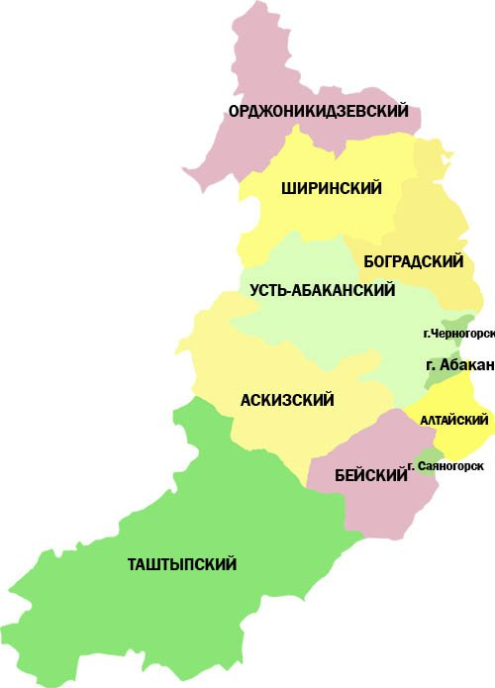

В этом году Усть-Абаканскому району исполнилось 90 лет с того дня, когда он появился на карте Хакасии.

Основной национальный состав Хакасии – коренные жители хакасы. А какие еще национальности проживают в Хакасии? (русские, украинцы, немцы, татары, чуваши, белорусы и др.)

Как называется наш поселок? (Усть-Абакан).

На какой реке он расположен? (Расположен на реке Енисей).

По площади территория Хакасии небольшая. Зато природа у нас самая разнообразная: есть и горы, и степи, и реки, и озера. Давайте послушаем ребят, которые немного расскажут о Хакасии.

**Ученик 1.** Хакасия – это необъятные степи с хлебными нивами, бесчисленными стадами, с городами и селами. Бурные реки текут и поют вольные песни.

**Ученик 2.** Простираются дремучие леса. Небо у нас голубое. Трава изумрудная. И воздух чистый, тоже голубой.

**Ученик 3.** Да, чудесная земля у нас! Не полюбить ее просто невозможно! Мы гордимся своей малой Родиной.

Действительно, природа Хакасии завораживает, настолько она красива. Хакасия со всех сторон окружена высокими горами, по-хакасски – тасхылами. Саяны, Кузнецкий Ала-Тау, Абаканский хребет – так называются эти тасхылы. Проезжая по дорогам Хакассии, удивляешься ее разнообразию. То выжженная солнцем степь, то травяной ковер с разными цветами. Если же дорога заведет путника в хвойную тайгу, то он поразится высоте пихт, толщине кедра, янтарной смоле лиственниц, а если повезет, то отведает он наше сибирское лакомство – знаменитые кедровые орешки. Хакасия поражает обилием и разнообразием водоёмов. Это реки, пруды и конечно же, озёра, величие и красота, которых не оставляют человека равнодушным. Кроме того, вода в озёрах Хакасии целебная.

Какие озёра Хакасии вы знаете? *(Ответ: Ханкуль или Солёное, Шира, Белё, Улух – Коль, Иткуль).*

Озеро Иткуль – самый крупный пресный водоём, вода которого считается самой чистой из всех озёр Хакасии.

Озеро Шира является лечебным озером.

  Озеро Белё – самое большое озеро Хакасии.

Воду озера Ханкуль человек использует в питьевых целях практически каждый день. В Хакасии работает завод по обработке и разливу воды из этого озера.

А какие реки Хакасии вы знаете? (реки: Чулым, Белый Июс, Чёрный Июс, Абакан, Енисей).

На территории Хакасии есть лес, который дает много строительного материала.

Какие деревья растут в Хакасии? (ель, сосна, кедр, лиственница, берёза, вяз, тополь).

Отгадайте загадки про деревья.

Её всегда в лесу найдёшь -  
Пойдём гулять и встретим:  
Стоит колючая, как ёж,  
Зимою в платье летнем. (Ель)

У меня длинней иголки, чем у елки.  
Очень прямо я расту в высоту.  
Если я не на опушке,  
Ветви-только на макушке. (Сосна)

Ему немало сотен лет.  
В тулуп зеленый он одет.  
Хотя в глухой тайге растет,  
Ему всегда большой почет.  
Ведь и для взрослых, для ребят  
Он очень шишками богат.  
А в шишках, что ни говори,  
Орешки вкусные внутри. (Кедр)

Не заботясь о погоде,  
В сарафане белом ходит,

А в один из теплых дней  
Май сережки дарит ей. (Береза)

Кто знает, что выращивают на полях Хакасии? (ячмень, пшеница, гречиха, овёс, рожь, просо, овощи).

Богат и разнообразен животный мир тайги. Живут здесь косуля, медведь, рысь. Гордостью хакасской тайги являются белка, соболь, горностай, и другие пушные звери.

Не менее разнообразен птичий мир: глухарь, тетерев, рябчик – законные обитатели тайги.

На территории Хакасии обитает 315 видов птиц. Из них многие стали редкими исчезающими. 29 видов птиц Хакасии занесены в Красную книгу РФ, 79 видов внесены в Красную книгу Хакасии. К редким исчезающим видам птиц относят орла могильника, сокола – сапсана, лебедей, журавлей. На территории Хакасии отмечено 76 видов млекопитающих, из них 16 видов являются редкими исчезающими, и занесены в Красную книгу Хакасии. Это: красный волк, снежный барс, горный баран – аргали и др.

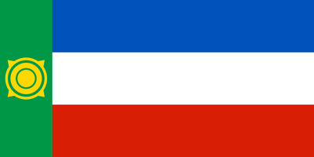

У Хакасии есть свой флаг. Посмотрите, как он выглядит.

***Слайд 5***

Флаг Республики Хакасия представляет собой прямоугольное полотнище, состоящее из четырех полос. Три полосы расположены горизонтально в последовательности: верхняя - синего, средняя - белого и нижняя - красного цвета. Четвертая полоса, зеленого цвета, располагается вертикально, объединяя горизонтальные полосы. В середине зеленой полосы изображен солярный знак (символ Вселенной) золотистого цвета.

Он символизирует дань уважения к поколениям людей, живших на земле Хакасии.

***Слайд 6***

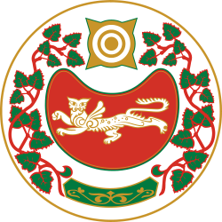

Государственный герб Республики Хакасия представляет собой серебряный круглый щит, в центр которого изображен крылатый снежный барс белого цвета с тёмными пятнами на спине и приподнятой передней правой лапой. По краям изображены березовые ветви с зелеными листьями. В верхней части имеется солярный знак.

Хакасия славится своей культурой и историей. Территория Хакасии насыщена историческими памятниками. Здесь находятся скопления курганов. На курганах имеются наскальные рисунки.

На въезде в Хакасию со стороны Красноярского края есть дерево, которое является природным памятником культуры хакасского народа. На территории республики оно единственное. Это дерево называется *«чёрная берёза», цвет соответствует его названию.*

Богата Хакасия и полезными ископаемыми. Большие залежи угля добывают в г. Черногорске.

Железную руду добывают в Аскизском, Таштыпском районах и в Абазе.

Недалеко от г.Сорска добывают молибден

В г. Саяногорске добывают мрамор.

**О** **Родине** сложено много **пословиц** и **поговорок**. Сейчас мы вспомним некоторые из них.

**Игра** «**Собери** **пословицу».**

Подумайте, какие части пословиц справа и слева нужно соединить, чтобы получилась пословица.

***Слайд 7***

**Родина- мать, умей за нее постоять.  
 Нет в мире краше Родины нашей.**

**На чужой сторонушке рад своей воронушке.   
 Для Родины своей ни сил, ни жизни не жалей.**

**Родная сторона – мать, чужая – мачеха.**

**5.Творческое задание**

А сейчас я вам предлагаю нарисовать природу Хакасии. Можно нарисовать то, чем вы гордитесь в своём поселке.

***Слайд 8***

**4.Итог**

О чем мы сегодня с вами говорили? (о нашей малой Родине – Хакасии).

Какой вы хотите видеть свою малую Родину? Что для этого надо делать? (Каждому человеку нужно любить и беречь свою малую Родину, тогда она будет красивой, удивительной, великолепной и чудесной).

Понравился вам классный час?